Grobplan Praktikum 2021 – «Ich hinter der Maske»
Wann? | Was? (Inhalt) | Wie? (Vorgehen, Methode)
1DL | Kennenlernen und aufgreifen letzter Woche  Sich kurz mit der gemischten Hautfarbe von letzter Woche (Lotta) vorstellen. Was war schwierig? Welche Farben habt ihr verwendet für eure Hautfarbe? Echtheit/Lebendigkeit, Vielfarbigkeit (fotografische Arbeit zeigen)  Einführung ins Thema Farbenlehre  ganz intuitiv ans Thema rangegangen, es gibt dazu aber verschiedene Theorien, wer hat z.B. diesen Farbkreis schonmal gesehen? (Farbkreis J. Itten und Kritik an ihm) etc.  Übung: Farbkreis mischen (3 Gruppen)  Überleitung (kurz sagen, dass wir uns mit dem sehr aktuellen Thema Corona befassen werden) | Entdeckungen/Erkenntnisse/Schwierigkeiten sammeln, einführen ins Thema Farbe  Angélica Dass - "Humanae": Menschliche Hautfarben dokumentiert - DER SPIEGEL  Farbkreis Johannes Itten und Küppers  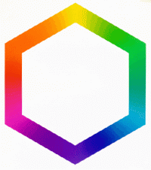  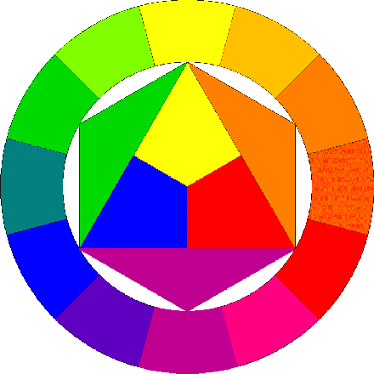  Welche Farbkreise / Farblehren gibt es? | kulturbanause®
2DL | Auftragsblatt  anknüpfen an letzter Woche, Auftrag austeilen, durchgehen.  Masken Input (kulturgeschichtlich-heute)  Bedeutung von Masken, exemplarisch, wo sie vorkommen und was sie in der Coronazeit bedeuten. Kurzer Input zu Corona  Gruppenarbeit zu Corona  4 Gruppen, die sich mit einem Fokus beschäftigen (Entwicklung, Folgen, Einschränkungen/Veränderungen im Alltag, Positionen: Kritiker/Befürworter)  Vorstellen der Ergebnisse | Auftrag austeilen/besprechen  Maskenthematik: Kulturhistorischer Hintergrund und Entwicklung, Fokus Masken heute (evt auf Film hinweisen von Historiker)  Gruppenarbeit: SuS machen sich Gedanken (Brainstorming) recherchieren dann im Internet und ergänzen, stellen ihre Erkenntnisse/Fazit vor: Diskussion in der Klasse  Wissen wird zusammengetragen, Unklarheiten und Unsicherheiten werden geäussert
3DL | Individuelle Recherche  Wo möchte ich den Fokus setzen? Was beschäftigt mich in Bezug auf Corona? Emotionen/Grimassen? Artikel, Bilder  Kurz Idee vorstellen  Vorhaben  HA: mind. 3 Bilder von Grimasse hinter der Maske (unsichtbare Mimik), Emotion ausdrücken, die mit der eigenen Recherche zu tun hat (Wütend, traurig, nachdenklich...) schon geschult von letztem Projekt, etwas in Emotion zu übersetzen | Überleitung zum Rechercheauftrag: Fokus setzen (exemplarisch erklären)  SuS stellen ihre erarbeitete Position vor und Ideen, wie sie das gestalterisch umsetzen wollen. Sie erhalten Feedback von Mitschülerinnen und LP  Individuelle Gespräche führen, unterstützen, Fragen beantworten  HA: Da nicht in Unterricht ohne Maske erlaubt
4DL | Auseinandersetzung Grimasse/Mimik  Input zu Mundpartie (Wo gibt es Falten? Wie sieht dieser Teil anatomisch gesehen aus? Usw.  Eine Grimasse auswählen (HA Fotos), die am besten zur eigenen Position und Emotion in der Coronakrise passt. Diese dreimal ins Heft skizzieren (unterschiedlich genau: Hell/Dunkelkontrast, mit Filzstift...)  Mundpartie auf Maske malen  Kurzinput fürs Heft  Was ist wichtig für die Heftdoku? Wie könnte man Prozess und Gedanken festhalten?  Zeit fürs Heft | Selbständig malen (Ziel: genaue Beobachten, zusammenfassen, Verständnis von helleren und dunkleren Flächen)
5DL | Malerische Umsetzung der Masken  Input: Maria Lassnig und Künstler aus Rio  Künstler malt täuschend echte Gesichter auf Masken (msn.com)  Naturalistisch, genau beobachten, aber darf auch expressiver sein  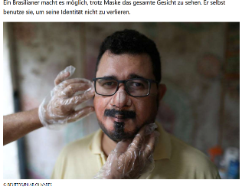  HA: Video zu den 7 Farbkontrasten schauen  Neues Normal: Eine Kulturgeschichte der Maske - SCHIRN MAG | Ziel: SuS verschiedene Möglichkeiten zeigen, wie die malerische Umsetzung aussehen kann (naturalistisch, genau beobachten aber gleichzeitig auch expressiv: geht darum, Vielfarbigkeit der eigenen Haut zu zeigen (Bogen zur ersten DL)  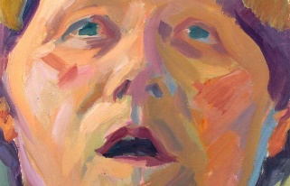
6DL | Hintergrund einführen  7 Farbkontraste gemeinsam anschauen. Idee der grossen Malerei erläutern (gestisch, expressiv, Verhältnis von Farben zueinander) Bezug zur Grimasse, evt weitere Künstlerbeispiele die mit Farbkontrasten spielen oder expressiv/gestisch arbeiten  Malerei A1 beginnen | Verstehen der 7 Farbkontraste und sie in eigener Arbeit einfliessen lassen können  Ziel Hintergrund: Soll eigene Emotion nach der Reflexion des Fokus bei der individuellen Recherche ausdrücken in Farben und Formen
7DL | Malerei A1 | Perspektive wechseln: nicht mehr genau beobachten, sondern Ausdruck (Gestisch, abstrakt, expressiv)  Einfliessen lassen eines Farbkontrastes
8DL | Fotografische Inszenierung  (2er/3er Gruppen) Posen passend zur Malerei und zur Emotion, wie will man auftreten? Wie will man sich vor dem Hintergrund mit der Maske inszenieren?  Evt. Kurzinput zu Inszenierung  Zeit fürs Heft  Abgabe, Feedbackrunde Abschluss | SuS arbeiten selbständig, Miniinput zu Haltungen, Selbstinszenierung

